**Р**абота №1.

Основы моделирования систем управления.

### Ход работы

1. Выберем систему, описываемую следующим дифференциальным уравнением:
$c⋅x=\left(1+a⋅p+b⋅p^{2}\right)y$

2. Вычислим передаточную функцию:
   1. Применяем преобразование Лапласа к обеим частям уравнения:
 $c⋅X=\left(1+a⋅s+b⋅s^{2}\right)Y$

  2. По определению передаточной функции:
$W\left(s\right)=\frac{Y\left(s\right)}{X\left(s\right)}=\frac{c}{1+a⋅s+b⋅s^{2}}$

3. Рассчитаем АЧХ и ФЧХ системы:
   1. Формулы для вычисления АЧХ и ФЧХ:
 $A\left(ω\right)=\left|W\left(iω\right)\right|$

 $φ\left(ω\right)=arg\left(W\left(iω\right)\right)$

 2. Расчёт АЧХ с учётом того, что все константы – вещественные числа:
 $A\left(ω\right)=\left|\frac{c}{1+iaω−bω^{2}}\right|=\left|\frac{c\left(1−bω^{2}−iaω\right)}{{\left(1−bω^{2}\right)}^{2}+a^{2}ω^{2}}\right|=\frac{\left|c\right|\sqrt{{\left(1−bω^{2}\right)}^{2}+a^{2}ω^{2}}}{{\left(1−bω^{2}\right)}^{2}+a^{2}ω^{2}}=\frac{\left|c\right|}{\sqrt{{\left(1−bω^{2}\right)}^{2}+a^{2}ω^{2}}}$

  3. Расчёт ФЧХ:
$φ\left(ω\right)=arg\left(\frac{c}{1+iaω−bω^{2}}\right)=−arg\left(1−bω^{2}+iaω\right)=−arctan\left(\frac{aω}{1−bω^{2}}\right)$

4. Создадим в scipy.signal модель, описывающую систему со следующими параметрами:

$a=3;b=2;c=10.$

1. Исследуем влияние амплитуды входного сигнала на амплитуду и фазу выходного сигнала. Будем подавать на вход системы сигналы частотой 0.1 Гц и амплитудами 0.003, 0.1, 3.0, 100.0.

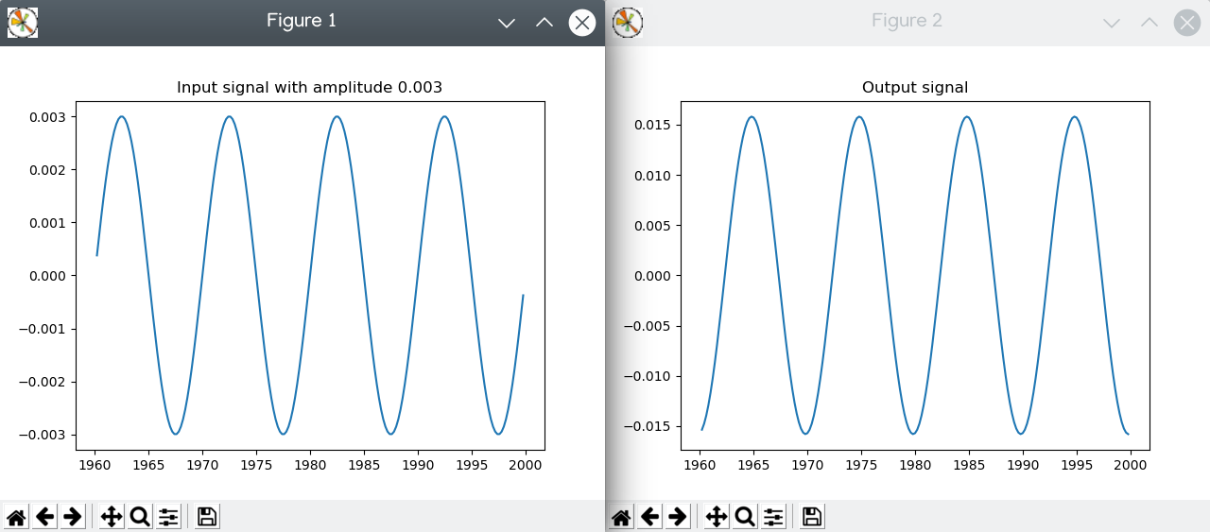

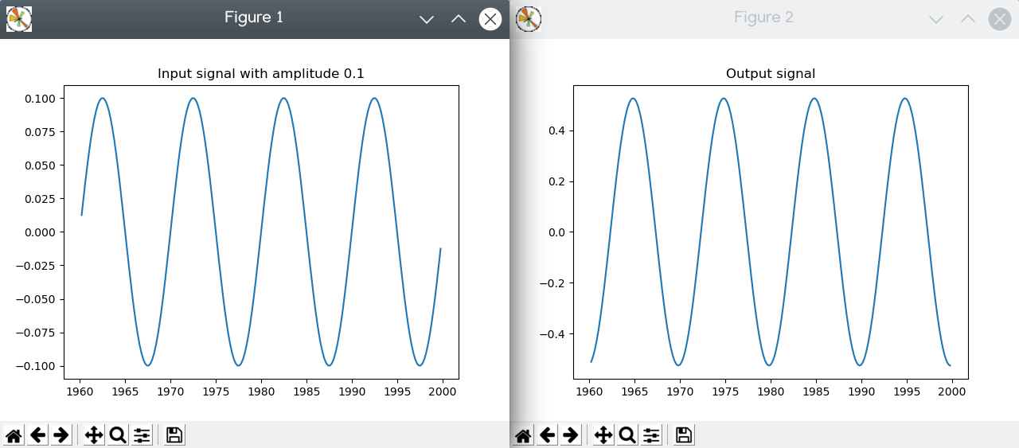

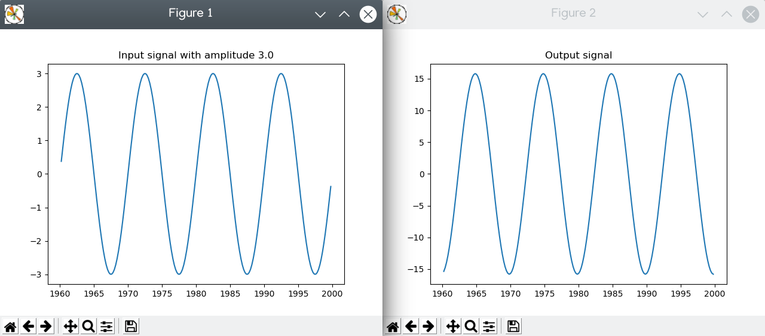

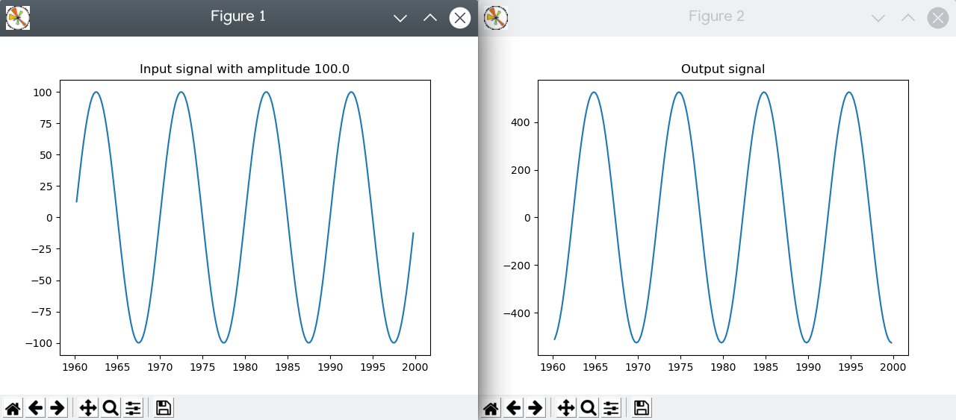

Сведём в таблицу информацию, представленную на графиках:

|  |  |  |  |
| --- | --- | --- | --- |
| № испытания | Амплитуда входного сигнала | Амплитуда выходного сигнала | Фаза выходного сигнала |
| 1 | 0.003 | $1.58⋅{10}^{−2}$ | $−1.46±0.03$ |
| 2 | 0.1 | $5.26⋅{10}^{−1}$ | $−1.46±0.03$ |
| 3 | 3.0 | $1.58⋅{10}^{1}$ | $−1.46±0.03$ |
| 4 | 100.0 | $5.26⋅{10}^{2}$ | $−1.46±0.03$ |

**Вывод:** амплитуда выходного сигнала, как и положено, линейно зависит от амплитуды входного. Фаза выходного сигнала от амплитуды не зависит.

1. Исследуем влияние частоты входного сигнала на амплитуду и фазу выходного сигнала. Будем подавать на вход системы сигналы амплитудой 1.0 и частотами 0.01, 0.045, 0.21, 1.0 Гц.

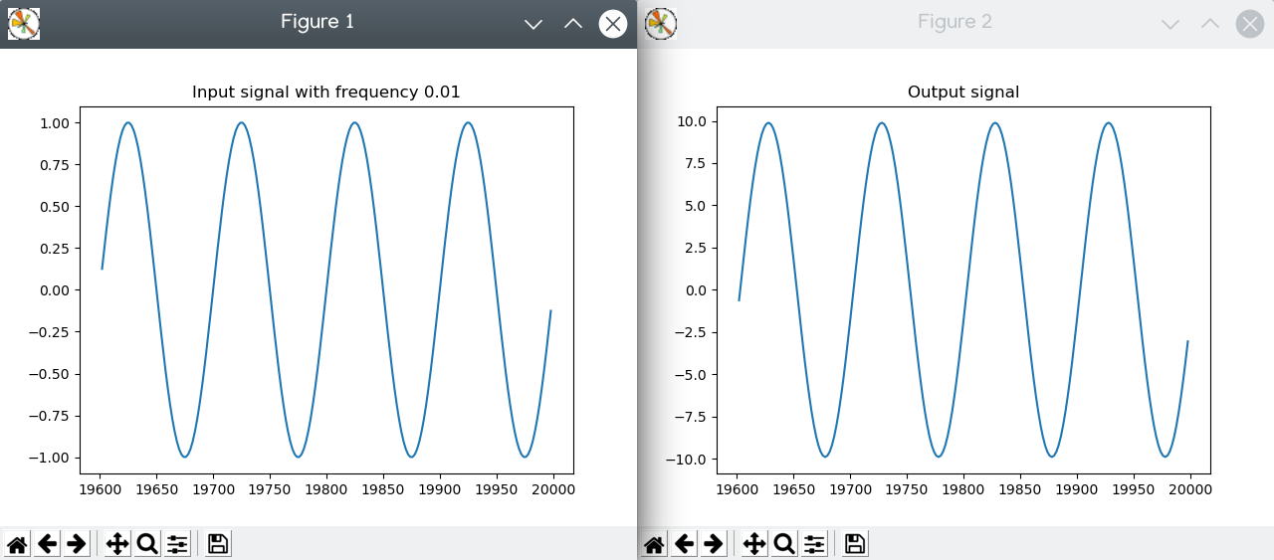

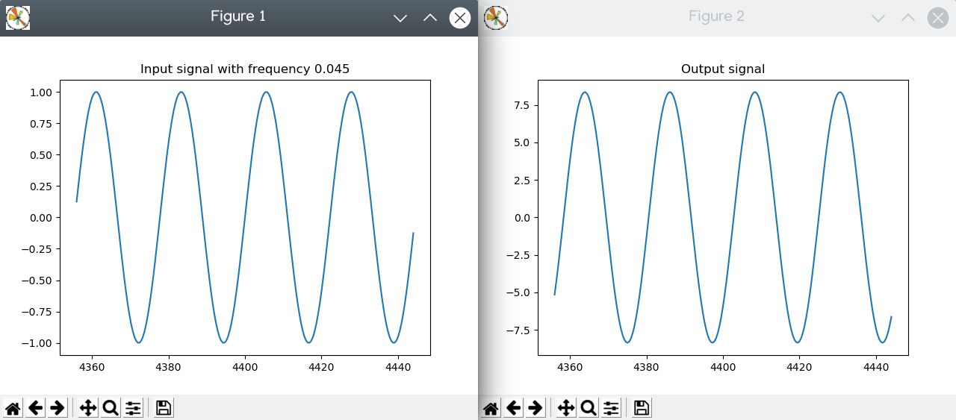

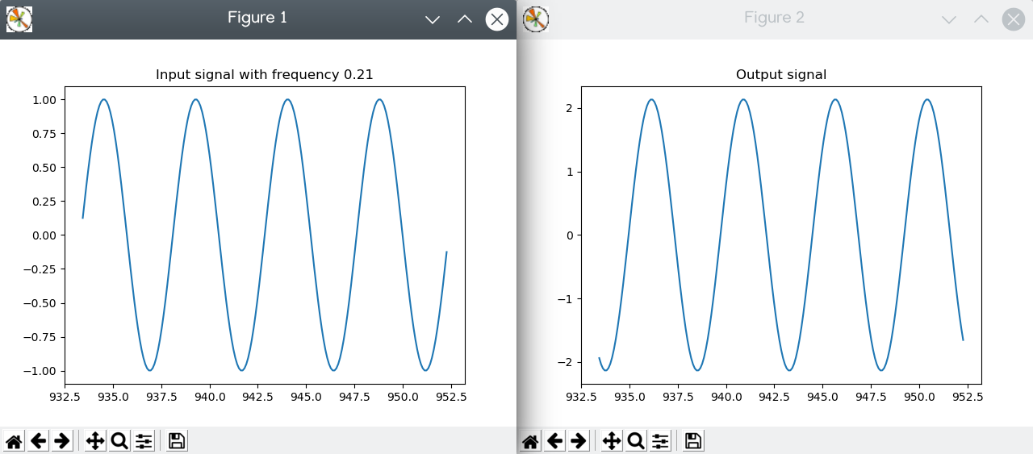

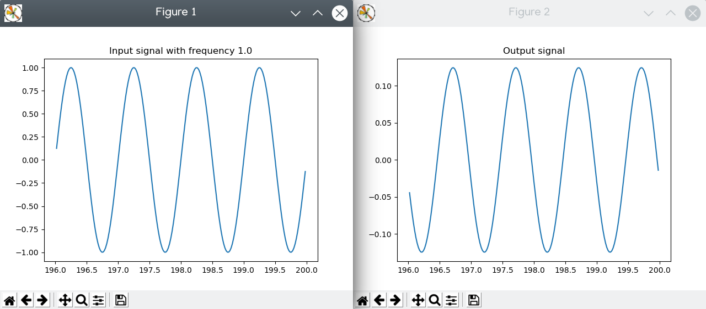

Сведём полученные данные в таблицу:

|  |  |  |  |
| --- | --- | --- | --- |
| № испытания | Частота входного сигнала, Гц | Амплитуда выходного сигнала | Фаза выходного сигнала, рад |
| 1 | 1.2 | $3.52⋅{10}^{−6}$ | $−0.20±0.03$ |
| 2 | 3.6 | $1.17⋅{10}^{−4}$ | $−0.79±0.03$ |
| 3 | 10.8 | $3.52⋅{10}^{−3}$ | $−2.13±0.03$ |
| 4 | 32.4 | $1.17⋅{10}^{−1}$ | $−2.9±0.03$ |

**Вывод**: чем больше частота, тем больше амплитуда выходного сигнала, и тем дальше сдвигается его фаза.

1. Построим графики частотных характеристик моделируемой системы, рассчитанные с помощью signal.bode и теоретически.

|  |  |
| --- | --- |
|  |  |
|  |  |

Они определённо похожи. Настолько похожи, что сливаются, если изобразить их на одном и том же рисунке.

1. Сравним вычисленные и экспериментальные АЧХ и ФЧХ.

|  |  |
| --- | --- |
|  |  |

Результаты экспериментов сходятся с результатами вычислений (в рамках погрешности). Значит, я ошиблась чётное количество раз.

1. Рассчитаем переходную функцию системы по её передаточной функции.
   1. Формула для расчёта переходной функции:
 $h\left(t\right)=C+\sum_{i=1}^{N}{{\left.Res\left(W\left(s\right)\frac{e^{st}}{s}\right)\right|}_{s=λ_{i}}},гдеλ_{i}−полюсаW\left(s\right)$

  2. Полюса передаточной функции (оба – первого порядка) – нули знаменателя:

3. Расчёт переходной функции:

$\begin{aligned}h\left(t\right)=C+{\left.Res\left(W\left(s\right)\frac{e^{st}}{s}\right)\right|}_{s=λ_{1}}+{\left.Res\left(W\left(s\right)\frac{e^{st}}{s}\right)\right|}_{s=λ_{2}}= \\ C+{\left.Res\left(\frac{5}{\left(s+1\right)\left(s+\frac{1}{2}\right)}\frac{e^{st}}{s}\right)\right|}_{s=−1}+{\left.Res\left(\frac{5}{\left(s+1\right)\left(s+\frac{1}{2}\right)}\frac{e^{st}}{s}\right)\right|}_{s=−\frac{1}{2}}= \\ C+{\left.\left(\frac{5\left(s+1\right)}{\left(s+1\right)\left(s+\frac{1}{2}\right)}\frac{e^{st}}{s}\right)\right|}_{s=−1}+{\left.\left(\frac{5\left(s+\frac{1}{2}\right)}{\left(s+1\right)\left(s+\frac{1}{2}\right)}\frac{e^{st}}{s}\right)\right|}_{s=−\frac{1}{2}}= \\ C+\frac{5}{\left(−1+\frac{1}{2}\right)}\frac{e^{−t}}{\left(−1\right)}+\frac{5}{\left(−\frac{1}{2}+1\right)}\frac{e^{−\frac{t}{2}}}{\left(−\frac{1}{2}\right)}=C+10⋅e^{−t}−20⋅e^{−\frac{t}{2}}\end{aligned}$

Выберем константу *С* таким образом, чтобы $h\left(0\right)=0$. Тогда

$h\left(t\right)=10+10⋅e^{−t}−20⋅e^{−\frac{t}{2}}$

1. Исследуем реакцию системы на единичное ступенчатое воздействие:

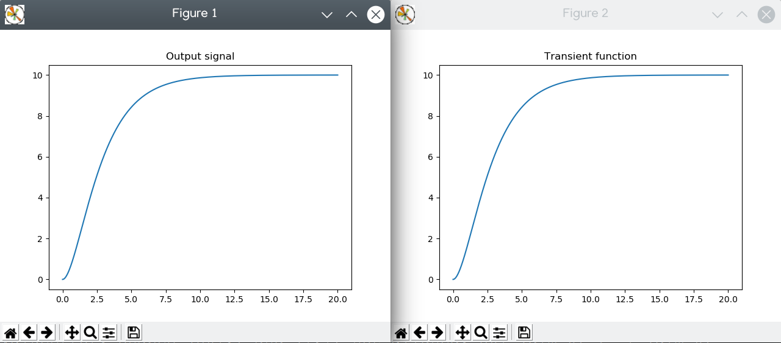Переходная функция с хорошей точностью описывает реакцию системы на ступенчатое воздействие.